- Извлечь из архива «STM32 ST-LINK Utility.zip» программу «STM32 ST-LINK Utility» и установить на ПК.
- Подключить контроллер KSP к USB.
- Запустить программу «STM32 ST-LINK Utility».
- В открывшимся окне нажать на «Target -> Connect» (как показано на рисунке).
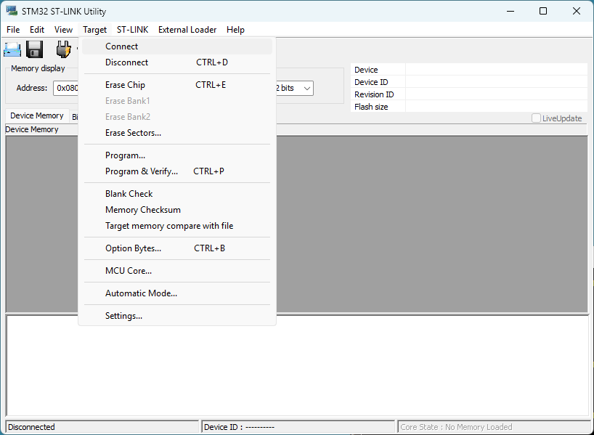
- После успешного подключения нажимаем «File -> Open file…»
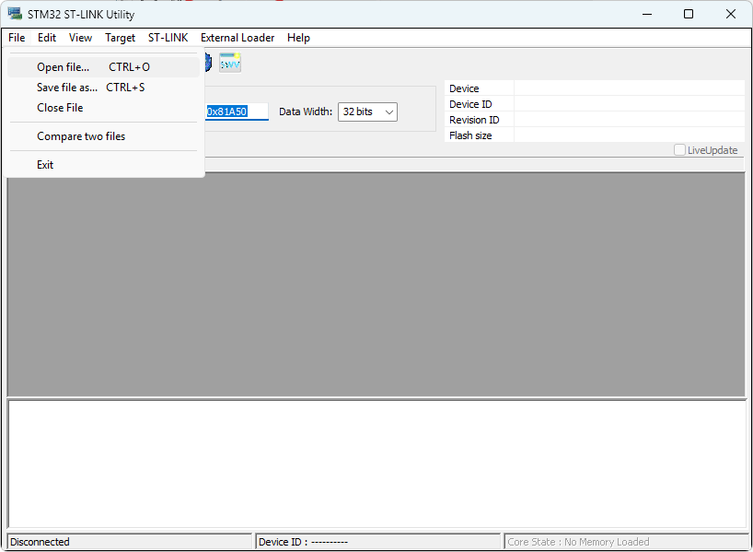
- В открывшемся окне выбираем файл «KSP_SPO.hex», лежащий в архиве с инструкциями.

- После чего в главном окне должны появиться данные прошивки (как показано на рисунке)
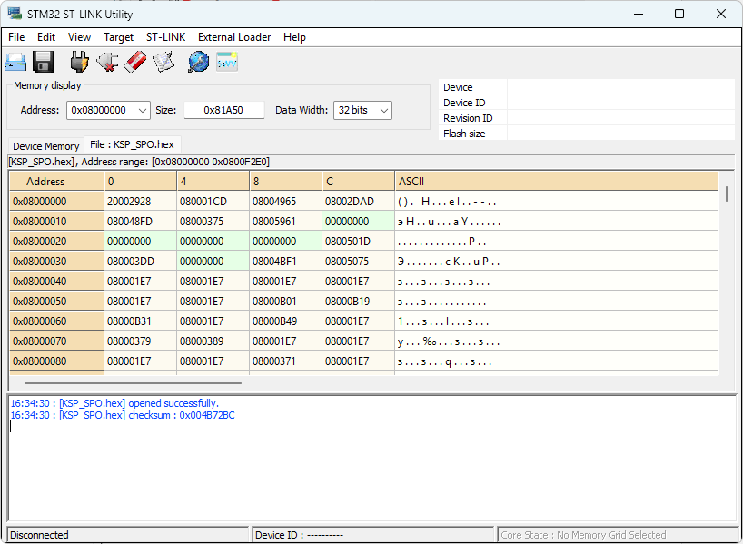

- Далее нажимаем «Target -> Program & Verify» и нажимаем «Ок» пока не начнётся загрузка прошивки в контроллер
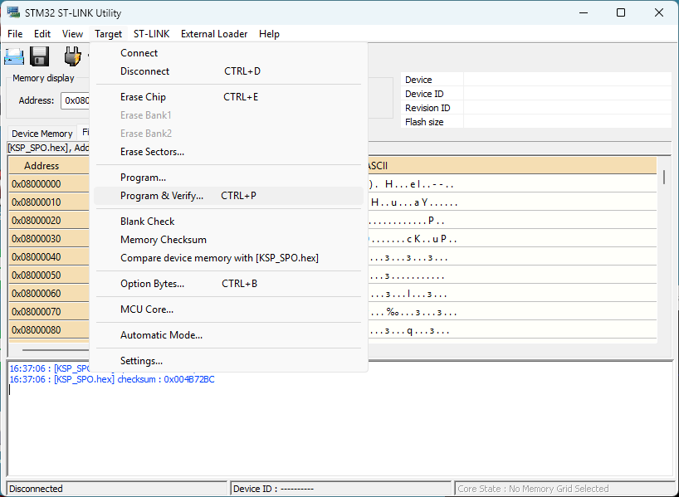
- После завершения программирования можно переходить к программированию следующего контроллера начина с п.1.

